**Manual do sistema de Protocolo da FRO Consulta EXIM Pré-Embarque**

**Seções:**

A - Para protocolar uma nova operação

B - Para protocolar uma alteração (ou retificação) de operação

C - Para salvar documento em edição (rascunho de documento)

D - Para recuperar rascunho previamente salvo

E - Para clonar documento

# A - Para protocolar uma Nova Operação:

1. Acesse a página *web* que contém os formulários da Linha de Financiamento / Programa desejado.

* Exim Pré-Embarque: Clicar [aqui](https://www.bndes.gov.br/wps/portal/site/home/instituicoes-financeiras-credenciadas/normas/normas-apoio-exportacao/formularios-normas-operacionais-pre-embarque-empresa-inovadora/!ut/p/z1/zVRdb9owFP01eTQ2cT6cvaWUkUJYB5QCeamcxIAnYqeO-Wh__UxItWoqVBOqtLzYvr4-95yTa8MEzmEi6I6vqOZS0I1ZLxLvyR_1OlHotGMyHHgofBzd2je3dzYa-XBWJ6AzX4hgYrb7JO5EgYPinj0x53-O2jgaT20ydeEjTGCSCV3qNVykImfVExeV5nqb1QwstJYFs1AT5JlkFVhyQUXGuKIVyBTLmcg4zWllISFV8WcEtJRcAnYopdI0o9JCS7Ox3VDFZQWaJFkyRetqvAKlYoAVKVXP2-PELCsKuJA7mktFj2TLjOdwgQLsB3bmAuSlOXB8kgGSBgS4xPeJS9ueg2ljzgX3ksve9T9zz_weWw07w5WhRfXaEF1KOGcHXrwJecd9dmT_Hg99H7sG72GMu04fo4ndJMTBoBs59yi-v8NdFEad2HW6g3YvwE3CBcoLI9k_K9nz4GzH2R5Oa-83cPKPjkafVvCvrHAZfmh_LXz7a-HxlfCnhrzQ0B835JWXzoDyX8_PSWheCik0O2g4__-fCuPVaiPT0yMaihQTY4piS6aYam2VCa-1LqtvFrLQfr9v1YpaK7lrpcpESkOt5mJ0VVyzN3UnQZwWTGhDslQy3x4nZy79B7XXsjIG_l0SlsW0IPgFJKk3jl5vfoBeJyX7h2XRDDOiyQverH4DQ1-S7g!!/dz/d5/L2dBISEvZ0FBIS9nQSEh/)

1. Selecione o link conforme o documento que pretende protocolar  
   (FRO Consulta, RDP ou Termo de Retificação)

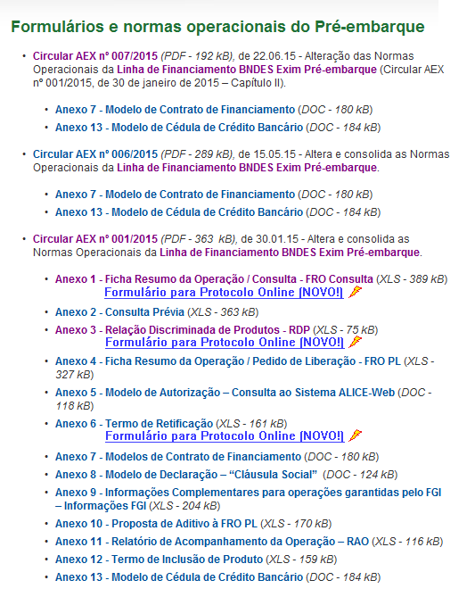

1. Carregue seu Certificado Digital padrão ICP-Brasil no computador

|  |  |
| --- | --- |
|  | **IMPORTANTE:** |
| Antes de selecionar a opção “Preencher e Protocolar”, o e-CPF já deverá ter sido reconhecido pelo computador do usuário.  É necessário desbloquear pop-ups do navegador para pleno funcionamento do sistema. |

1. Selecione a opção “Preencher e Protocolar*”

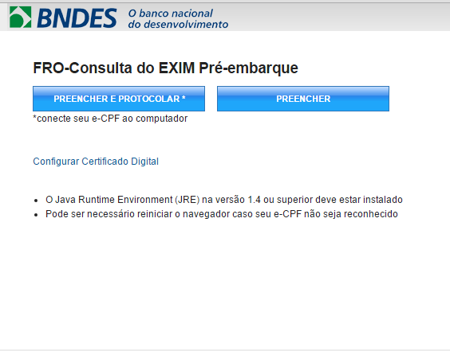

Ao selecionar “Preencher e Protocolar”, o sistema irá solicitar a senha do seu Certificado Digital:

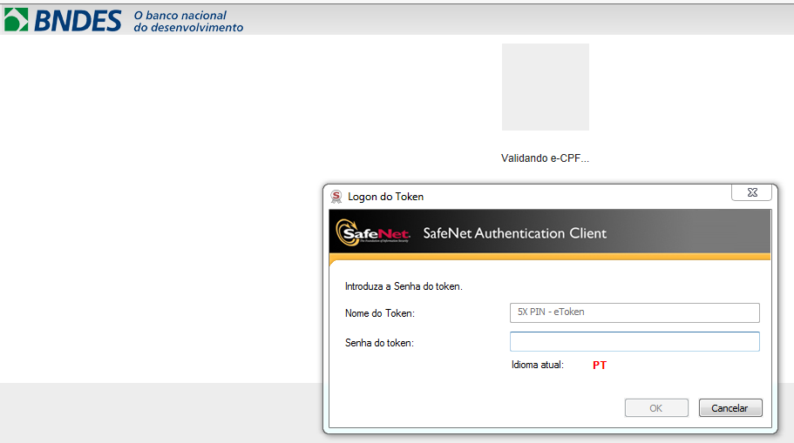

* Informe sua senha do Certificado Digital para ter acesso ao formulário.

1. Preencha o formulário com os dados da nova operação pretendida.

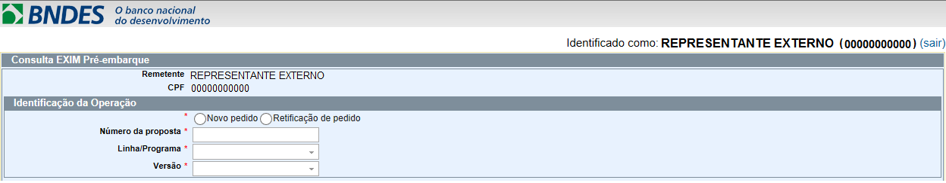

* Informe “Novo Pedido” no grupo “Identificação da Operação”
* Informe a Linha de Financiamento ou o Programa pretendido
* Selecione a Versão da Norma vigente (Circular AEX ou documento equivalente) correspondente.

|  |  |
| --- | --- |
|  | A partir da seleção da “Versão”, as Políticas Operacionais aplicáveis são carregadas para o formulário online, permitindo que o sistema auxilie no preenchimento do documento (via botão “Validar/Sugerir”). |

|  |  |
| --- | --- |
|  | Para o protocolo de Alteração/Retificação de operação, sugerimos a seção  **“B - Para clonar um documento previamente protocolado”**. |

Preencha os dados referentes ao Agente Financeiro

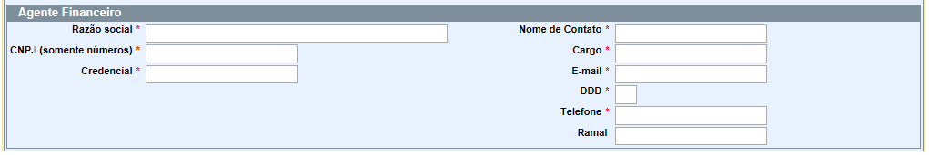

Observações:

* em “Credencial”, preencha apenas 4 dígitos da credencial do Agente Financeiro;
* em “Nome de Contato”, “Cargo”, “E-mail”, “DDD”, “Telefone” e “Ramal”, preencha com os dados do contato para informações sobre o trâmite do documento e da operação.

Preencha os dados referentes ao Beneficiário da Operação:

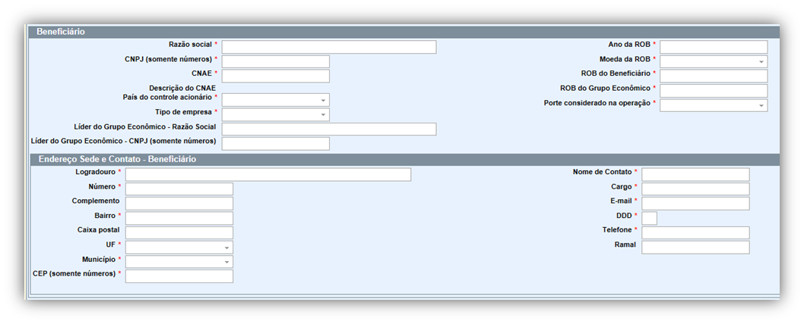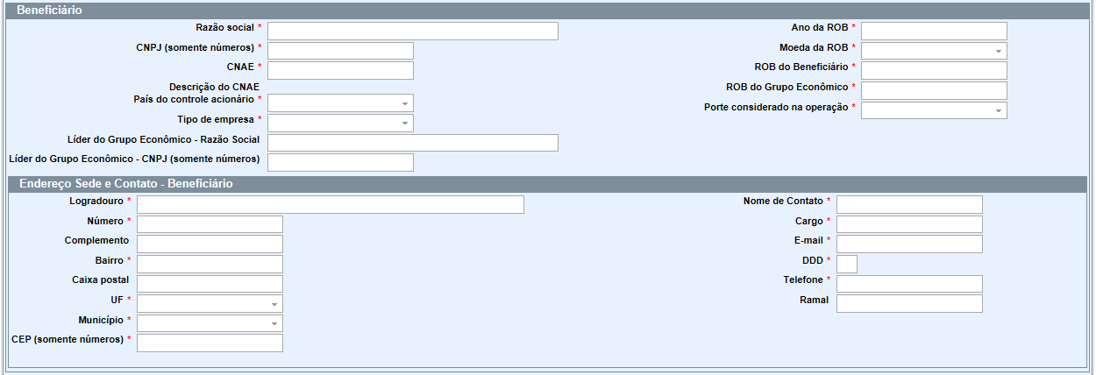

Observações:

* em “CNAE”, preencha o código de sete dígitos de Atividade do Beneficiário utilizando somente números;
* selecione “UF”, em seguida selecione “Município”;
* em “Nome de Contato”, “Cargo”, “E-mail”, “DDD”, “Telefone” e “Ramal”, preencha com os dados do contato para informações sobre a operação de financiamento pleiteada.

Preencha as Condições de Financiamento de acordo com as Políticas Operacionais da Linha / Programa selecionado:

* Exim Pré-Embarque:

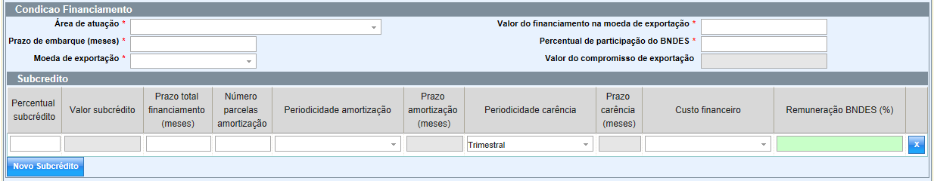

* PSI Exportação Pré-Embarque:

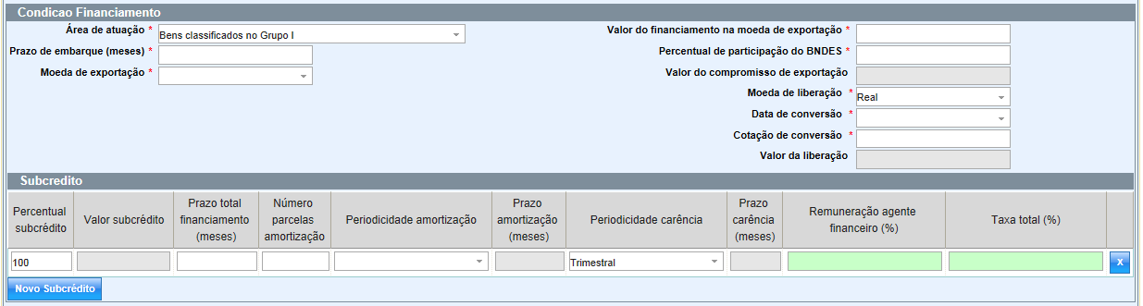

|  |  |
| --- | --- |
|  | Os campos em cinza são automaticamente calculados pelo formulário.  Os campos em verde podem ser informados, mas são calculados ao  Validar/Sugerir conforme as Políticas Operacionais aplicáveis ao financiamento. |

Observações:

* em “Cotação de conversão”, utilize 4 casas decimais;
* utilize o botão “Novo Subcrédito” caso necessite de mais de um subcrédito na operação;
* utilize o botão “x” caso deseje apagar um subcrédito adicionado.

|  |  |
| --- | --- |
|  | IMPORTANTE: |
| Atenção ao preencher um novo subcrédito, pois os prazos e periodicidades deverão estar de acordo com o Regulamento da Linha / Programa pleiteado. |

Preencha “Informações complementares” conforme achar necessário.



Informe os Bens que irão compor a comprovação do financiamento.

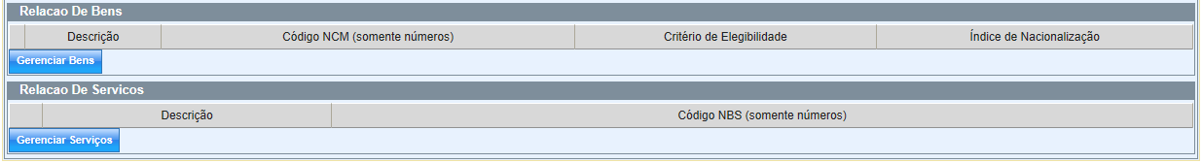

Ao clicar no botão “Gerenciar Bens”, o sistema abrirá nova tela para informação da Relação de Produtos.

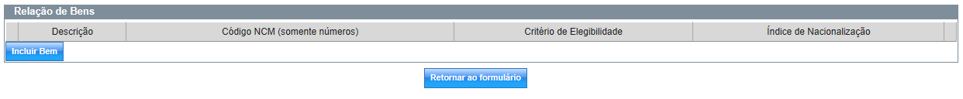

* utilize o botão “Incluir Bem” para adicionar linhas na Relação de Bens;
* utilize o botão “X” caso deseje apagar uma linha adicionada.

|  |  |
| --- | --- |
|  | IMPORTANTE: |
| Para operações de exportação de Serviços, não utilize o formulário online. Tais operações devem ser protocoladas em papel por meio de Consulta Prévia. |

1. Em qualquer momento durante o preenchimento, é possível “Validar” os dados já preenchidos.

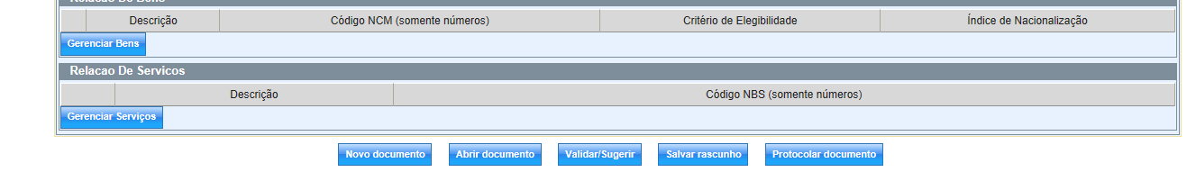

1. Clique em “Protocolar documento” para enviar a FRO-Consulta completamente preenchida para o BNDES.



* ao “Protocolar documento”, o sistema “carimba” o documento enviado com data e hora da ação.

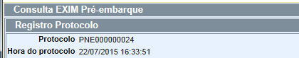

1. Salve em local apropriado (em seu computador ou rede local) o documento enviado para eventual referência futura.

* Utilize a funcionalidade de “Salvar” de seu navegador web, que aparecerá automaticamente na tela, para armazenar o arquivo protocolado.

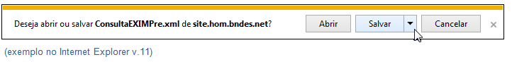

* Selecione a opção “Salvar como” para alterar o nome do arquivo “ConsultaEximPre.xml” e gravá-lo.

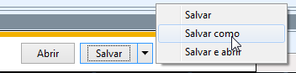

|  |  |
| --- | --- |
|  | O arquivo com o registro de protocolo deve ser gravado para eventual verificação de envio pelo Agente Financeiro. |

# B - Para protocolar uma Alteração (ou retificação) de Operação:

Acesse o formulário online, seguindo os passos de 1) a 4) da sessão A.

|  |  |
| --- | --- |
|  | Para preenchimento de um documento de alteração/retificação de operação, sugerimos ter como base a FRO Consulta da Proposta que será alterada. Dessa forma, é possível evitar a redigitação de dados que não sofrerão alteração da proposta original. |

1. Recupere o documento com a proposta previamente protocolada, utilizando o botão “Abrir documento”.



* Localize e selecione em seu computador o arquivo gravado da FRO Consulta enviada previamente.

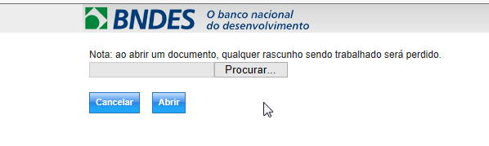

Ao clicar no botão “Abrir”, o sistema carregará a visualização das informações originalmente protocoladas e disponibilizará o botão “Clonar”.



Clique no botão “Clonar” para gerar novo documento com base no documento atual. O sistema preencherá um novo documento, possibilitando edição de qualquer informação desejada e submetendo as novas informações a validação/sugestão

* Informe “Retificação de pedido” no grupo “Identificação da Operação”
* Preencha a “Justificativa da alteração”, com o objeto da alteração e o motivo.



* Adicionalmente, faça as alterações necessárias e prossiga com o envio do novo documento (botão “Protocolar documento).

|  |  |
| --- | --- |
|  | IMPORTANTE:  O novo documento criado (Retificação de pedido) tem a mesma função do “Termo de Retificação” em papel. |

|  |  |
| --- | --- |
|  | IMPORTANTE: |
| Além de explicitar as alterações no campo “Justificativa da alteração”, é necessário registrar as alterações nos respectivos campos do formulário, para que o sistema faça a validação das novas informações |

# C - Para salvar documento em edição (Rascunho de documento):

Em qualquer momento durante o preenchimento, é possível gravar o arquivo em edição.

* Clique no botão “Salvar rascunho” para gravá-lo em seu computador.



* Utilize a funcionalidade de “Salvar” de seu navegador web, que aparecerá automaticamente na tela, para armazenar o Rascunho (arquivo em edição).



* Selecione a opção “Salvar como” para alterar o nome do arquivo ConsultaEximPre.xml e gravá-lo



|  |  |
| --- | --- |
|  | Para facilitar a recuperação do rascunho para futura edição, atribua um nome que facilite sua identificação.  É possível salvar diversos rascunhos, possibilitando a preparação de “modelos locais” para facilitar futuros protocolos.  Mantenha seus rascunhos organizados. Os arquivos salvos somente são alterados caso o usuário o sobrescreva ou o apague, eles não são alterados pelo sistema. |

# D - Para recuperar rascunho previamente salvo:

Acesse o formulário online, seguindo os passos de 1) a 4) da sessão A.

1. Recupere o rascunho de documento previamente gravado, utilizando o botão “Abrir documento”.



* Localize e selecione em seu computador o rascunho de documento previamente salvo.



Ao clicar no botão “Abrir”, o sistema carregará as informações do Rascunho e possibilitará a edição do documento.

# E - Para clonar documento:

Utilize “clonar documento” para:

* preparar um documento de alteração de FRO Consulta (mesma proposta) previamente protocolada;
* elaborar uma nova FRO Consulta (nova proposta), aproveitando dados previamente protocolados em outra proposta.

1. Recupere o documento com a proposta previamente protocolada, utilizando o botão “Abrir documento”.



* Localize e selecione em seu computador o arquivo gravado da FRO Consulta enviada previamente.



Ao clicar no botão “Abrir”, o sistema carregará a visualização das informações originalmente protocoladas e disponibilizará o botão “Clonar”.



Clique no botão “Clonar” para gerar novo documento com base no documento atual. O sistema preencherá um novo documento, possibilitando edição de qualquer informação desejada e submetendo as novas informações a validação/sugestão.

|  |  |
| --- | --- |
|  | **IMPORTANTE:** |
| Selecione “Novo Pedido” para preparar nova proposta (não esquecer de alterar o campo “Número da proposta) ou “Alteração de Pedido” para preparar retificação da proposta previamente protocolada. |

|  |  |
| --- | --- |
|  | **IMPORTANTE:** |
| Embora seja possível apenas fechar a janela do seu navegador para fechar o sistema, priorize utilizar a opção “**Sair**” do formulário, para que a segurança de seu Certificado Digital seja preservada. |

|  |
| --- |
| **Em caso de dúvidas, entre em contato:** liberacaoexim@bndes.gov.br |